ПЕДАГОГИЧЕСКИЙ СОСТАВ ГБДОУ ДЕТСКИЙ САД №71
№  п/п | ФИО | должность | уровень образования/  специальность | учёная степень/звание | квалификационная категория | курсы повышения квалификации | общий стаж работы | стаж по специальности | наименование реализуемой ОП
1 | Азарова Виктория Викторовна  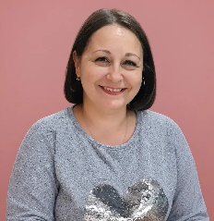 | Воспитатель | Высшее/ СПбГУКИ «Культуролог»  АНО ДПО «СПб УПК и ПП» (профессиональная  переподготовка) Воспитатель ДОО 2021 | нет | нет | «Организация и методы развития познавательной активности детей раннего возраста в условиях реализации ФГОС ДО» 2025  «Психолого-педагогическое сопровождение детей раннего возраста в дошкольной образовательной организации» 2026 | 20 | 2 | ОП ДО
2 | Артемьева Юлия Александровна  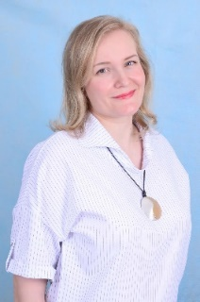 | Психолог | Высшее/СПбИВЭСЭП  «Преподователь психологии» | нет | нет |  | 15 | 1 | ОП ДО
3 | Атемова Эльнара Максимовна  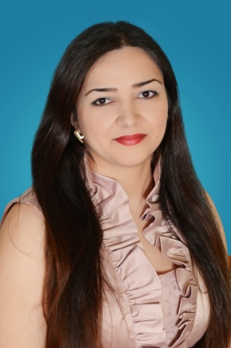 | Воспитатель | Дербентский Государственный педагогический колледж, 2004 г., учитель начальных классов. | нет | Высшая | "Содержание и организация образовательного процесса в детском саду в соответствии с ФГОС ДО: актуальные вопросы", 2017  «Эффективное использование современных ИКТ в профессиональной деятельности. Продвинутый уровень» ИМЦ, 2018  «Развитие профессиональной компетентности педагога в контексте профстандарта и ФГОС дошкольного образования» 2019  «Профилактика коронавируса, гриппа и других острых респираторных вирусных инфекций в образовательной организации» 2020  «Использование игровых технологий в развитии» 2022  «Федеральная образовательная программа дошкольного образования – новый вектор развития профессиональных компетенций педагога в едином пространстве дошкольного образования» 2023  «Основы обработки аудио и видеоинформации для использования в ОД» 2024 | 16 | 12 | ОП ДО
4 |   Голушко Юлия Викторовна | Воспитатель | Высшее/ СПбГУКИ «Культуролог»  АНО ДПО «СПб УПК и ПП» (профессиональная  переподготовка) Воспитатель ДОО 2015 | нет | Высшая | «Профилактика коронавируса, гриппа и других острых респираторных вирусных инфекций в образовательной организации» 2020  «Квалификационные компетенции педагогов дошкольного образования: от теории ФГОС ДО к образовательной практике», 2022  «Федеральная образовательная программа дошкольного образования – новый вектор развития профессиональных компетенций педагога в едином пространстве дошкольного образования», 2023  «Основы обработки аудио и видеоинформации для использования в ОД» 2024 | 21 | 13 | ОП ДО
5 | Григорьевская Ирина Владимировна   | Воспитатель | РГПУ им АИ. Герцена, 2004г. Преподаватель дошкольной педагогики и психологии. | нет | Высшая | «Профилактика коронавируса, гриппа и других острых респираторных вирусных инфекций в образовательной организации» 2020  «Создание ресурсов дистанционной поддержки образовательного процесса» 2021  «Новые секреты Excel для создания интерактивных дидактических материалов» 2022  «Контрактная система в сфере закупок товаров, работ, услуг для обеспечения государственных и муниципальных нужд: специалист в сфере закупок» 2022  «Реализация моделей наставничества в дошкольных учреждениях» 2023  «Федеральная образовательная программа дошкольного образования – новый вектор развития профессиональных компетенций педагога в едином пространстве дошкольного образования», 2023 | 25 | 18 | ОП ДО
6 | Какашвили Кристина Эдишеровна  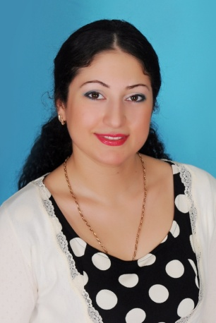 | Воспитатель | Высшее/ НОУ ВПО СПб НВЭСЭП «Юрист»  ДПО "Инновационно-  образовательный центр  "Северная столица"  (профессиональная  переподготовка) Воспитатель ДОО 2015г. | нет | высшая | «Институт развития образования» «Профессиональный стандарт «Педагог». Использование современных педагогических технологий, обеспечивающих реализацию требований ФГОС дошкольного образования» 2022  «Федеральная образовательная программа дошкольного образования – новый вектор развития профессиональных компетенций педагога в едином пространстве дошкольного образования», 2023  «Основы обработки аудио и видеоинформации для использования в ОД» 2024  «Совершенствование компетенции педагога, использование искусственного интеллекта и инновационных образовательных методик в условиях внесения изменений ФОП и обновленных ФГОС» 2025 | 14 | 13 | ОП ДО
7 | Клепиковская Анна Владимировна  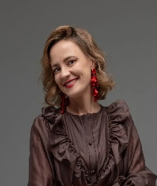 | Учитель-логопед | Высшее/Череповецкий государственный университет (логопед в медицинских и  образовательных учреждениях) (Профессиональная переподготовка)  ВГПУ (учитель русского языка и литературы). | нет | нет
8 | Лопухина Екатерина  Андреевна   | Воспитатель | РГПУ им АИ. Герцена, 2009г. Преподаватель дошкольной педагогики и психологии. | нет | Первая | «Профилактика коронавируса, гриппа и других острых респираторных вирусных инфекций в образовательной организации» 2020  «ИКТ – компетентность педагога в условиях реализации ФГОС и профстандарта: современные, цифровые и мультимедийные ресурсы» 2021  «ИКТ в дошкольном образовательном учреждении: сетевые технологии для взаимодействия с родителями и коллегами в контексте ФГОС» 2021  «Дошкольная педагогика и психология: воспитатель дошкольной образовательной организации» 2021  «Квалификационные компетенции педагогов дошкольного образования: от теории ФГОС ДО к образовательной практике», 2022  Участник Всероссийского форума «Воспитатели России. Новые ориентиры» 2023  «Федеральная образовательная программа дошкольного образования – новый вектор развития профессиональных компетенций педагога в едином пространстве дошкольного образования», 2023  «Совершенствование компетенции педагога, использование искусственного интеллекта и инновационных образовательных методик в условиях внесения изменений ФОП и обновленных ФГОС» 2025  «Сетевые практикориентированные проекты с применением ИКОП (Сферум) 2026 | 13 | 5 | ОП ДО
9 | Михель Надежда Николаевна  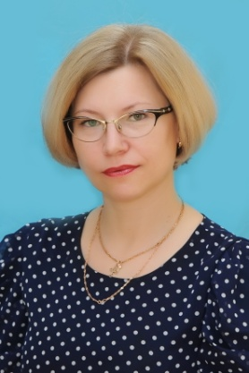 | Воспитатель | Средне-специальное/ ФГОУ ВПО «Академия бюджета и казначейства Министерства финансов РФ» «финансист»  ДПО "Инновационно-  образовательный  центр "Северная столица"  (профессиональная  переподготовка) Воспитатель ДОО 2015г. | нет | Высшая | «Профилактика коронавируса, гриппа и других острых респираторных вирусных инфекций в образовательной организации» 2020  «Применение здоровьесберегающих технологий воспитателями детей дошкольного возраста в соответствии с ФГОС ДО» 2021  «Квалификационные компетенции педагогов дошкольного образования: от теории ФГОС ДО к образовательной практике» 2021  «Основы работы на персональном компьютере» ЧОУ ДПО «Эко – образование», 2022  «Воспитатель групп раннего возраста» 2022  «Единое образовательное пространство пяти образовательных областей ФГОС ДО: речевое, познавательное, физическое развитие в группе раннего возраста», 2022  «Основы работы на персональном компьютере», 72 часа, 2022  «Использование игровых технологий в развитии и обучении» 2022  «Федеральная образовательная программа дошкольного образования – новый вектор развития профессиональных компетенций педагога в едином пространстве дошкольного образования», 2023  «Основы обработки аудио и видеоинформации для использования в ОД» 2024  «Искусственный интеллект в образовании» 2026 | 20 | 10 | ОП ДО
10 |   Назарова Яна Викторовна | Воспитатель | Средне-специальное/ Профессиональный торгово-коммерческий лицей СПб «Коммерсант»  ДПО "Инновационно-  образовательный центр  "Северная столица"  (профессиональная  переподготовка) Воспитатель ДОО 2015г. | нет | Высшая | «Профилактика коронавируса, гриппа и других острых респираторных вирусных инфекций в образовательной организации» 2020  «Квалификационные компетенции педагогов дошкольного образования: от теории ФГОС ДО к образовательной практике» 2021  «Контрактная система в сфере закупок товаров, работ, услуг для обеспечения государственных и муниципальных нужд: специалист в сфере закупок» 2022  «Основы робототехники и LEGO – конструирования для детей дошкольного и младшего школьного возраста» 2022  «Патриотическое воспитание дошкольников в условиях реализации 2022  «Организация деятельности по профилактики дорожно – транспортного травматизма в ОУ СПб» 2023  «Федеральная образовательная программа дошкольного образования – новый вектор развития профессиональных компетенций педагога в едином пространстве дошкольного образования», 2023  «Основы обработки аудио и видеоинформации для использования в ОД» 2024  «Современные технологии художественно-эстетического развития детей дошкольного возраста» 2024 | 24 | 17 | ОП ДО
11 |   Новикова Наталья Юрьевна | Воспитатель | Педагогический колледж  №5,1995г.  Воспитатель ДОУ | нет | Высшая | «Профилактика коронавируса, гриппа и других острых респираторных вирусных инфекций в образовательной организации» 2020  «Практика введения федерального государственного образовательного стандарта дошкольного образования (ФГОС ДО)» 2021  Профессиональная переподготовка «Инструктор по физической культуре в дошкольной образовательной организации» 11.11.2021 г. 580ч.  «Контрактная система в сфере закупок товаров, работ, услуг для обеспечения государственных и муниципальных нужд: специалист в сфере закупок» 2022  «Исследовательская деятельность детей в системе работы воспитателя дошкольного учреждения в соответствии с ФГОС ДО» 2022  «Новые возможности мультимедийной презентации» 108 ч., 2022  «Внедрение и реализация Федеральной образовательной программы в дошкольной образовательной организации» 72 ч., 2023  «Основы обработки аудио и видеоинформации для использования в ОД» 2024  «Подготовка детей к школе» 2026  «Основы экономики в ДОУ» 2026 | 44 | 41 | ОП ДО
12 | Рамазанова Земфира Магамедсултановна  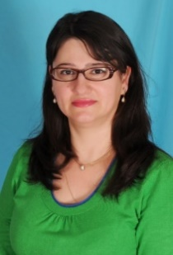 | Воспитатель | Педагогический колледж  №8,1998г.  Воспитатель ДОУ | нет | Высшая | «Профилактика коронавируса, гриппа и других острых респираторных вирусных инфекций в образовательной организации» 2020  «Психолого-педагогическое сопровождение развития детей дошкольного возраста в условиях реализации ФГОС дошкольного образования» 2020  Вебинары «Воспитатели России» (12 тем) 2021 г. 36 ч.  XI международный профессиональный конкурс «Надежды России» (Конкурс рисунка) 2021  «Технологии эффективной коммуникации в работе современного воспитателя» 2021  «Технология создания и обработки мультимедийного контакта для образовательных идей» 2022.  «Мультимедийная презентация как средство визуализации информации в образовательной деятельности» 2023  Участник Всероссийского форума «Воспитатели России. Новые ориентиры» 2023  «Федеральная образовательная программа дошкольного образования – новый вектор развития профессиональных компетенций педагога в едином пространстве дошкольного образования», 2023  «Совершенствование компетенции педагога, использование искусственного интеллекта и инновационных образовательных методик в условиях внесения изменений ФОП и обновленных ФГОС» 2025  «Проектирование образовательного процесса и обновление его содержания с использованием современного образовательного контекста ДО на основе системно-деятельностного подхода» 2026 | 22 | 21 | ОП ДО
13 | Сачкова Елена Феофиловна  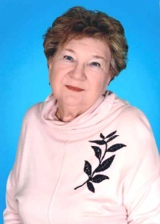 | Музыкальный руководитель | Высшее/ Ордена знака почёта высшая профессиональная школа культуры 1984 «Клубный работник высшей квалификации- руководитель академического хора» | нет | Высшая | «Методика начального обучения на народных музыкальных инструментах детей дошкольного возраста в условиях ДОО» 2022  «Театрализованная деятельность в детском саду как инструмент реализации образовательных задач ФОП ДО» 2026 | 49 | 49 | ОП ДО
14 | 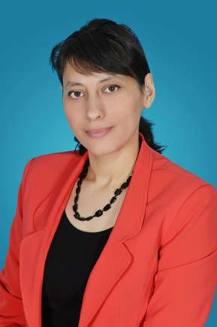  Травинская Джамила Камаловна | Воспитатель | Дагестанский государственный педагогический университет, 1997 г. Учитель русского языка и литературы  ДПО "Инновационно-  образовательный центр  "Северная столица"  (профессиональная  переподготовка) Воспитатель ДОО 2020г. | нет | Высшая | «Использование информационно – компьютерных технологий в работе педагога ДОО в контексте ФГОС ДО» 2020  «Профилактика коронавируса, гриппа и других острых респираторных вирусных инфекций в образовательной организации» 2020  «Социально – коммуникативное развитие в соответствии с ФГОС ДО: приобретение возможностей и опыта» 2022  «Речевое развитие в соответствии с ФГОС ДО: формирование творческого речевого поведения» 2022  «Актуальные вопросы реализации ФГОС Д. Образовательная область «Речевое развитие» 2023  Дипломант конкурса педагогических достижений Центрального района Санкт-Петербурга 2022-2023 учебный год.  Участник в поэтическом конкурсе, посвящённом юбилею Расула Гамзатова  Призёр Всероссийского конкурса, посвящённого истории и защиты города Ленинграда в годы Великой Отечественной войны «Бесспорная слава Ленинграда»  «Внедрение и реализация Федеральной образовательной программы в дошкольной образовательной организации» 2023 | 33 | 12 | ОП ДО

ПОМОЩНИКИ ВОСПИТАТЕЛЯ

№ | Ф.И.О. | Должность | Стаж работы в ГБДОУ
 | Богданова Ольга Викторовна  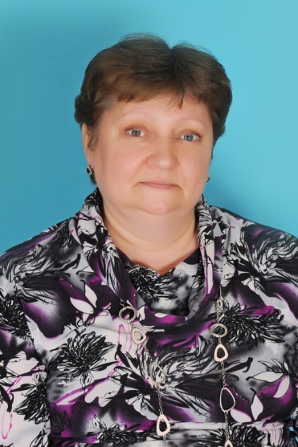 | Помощник воспитателя | 16 лет
 | 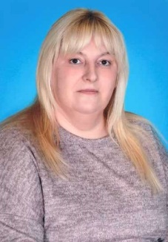  Воробьева Наталья Евгеньевна | Помощник воспитателя | 9 лет
 | Гадисова Мальвина Магарамовна  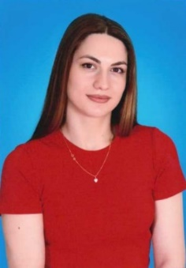 | Помощник воспитателя | 7 лет
 | Новикова Елена Валериевна  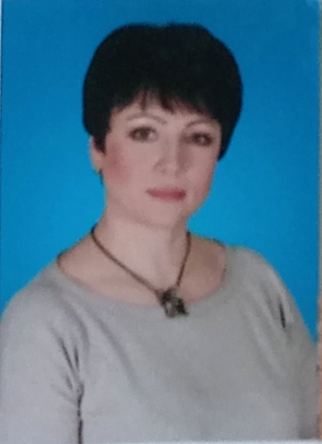 | Помощник воспитателя | 10 лет
 | Султанова Эльвира Мурадовна  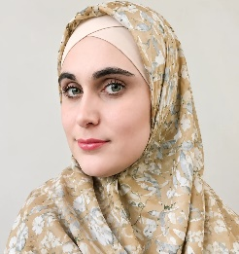 | Помощник воспитателя | 0 лет
 | Фёдорова Наталья Геннадьевна  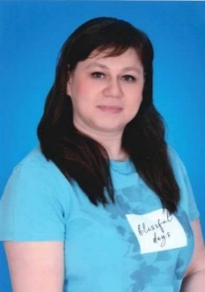 | Помощник воспитателя | 3 года

